**心脏**

心脏是一个由肌肉组织组成的器官，是血液循环的动力器官。

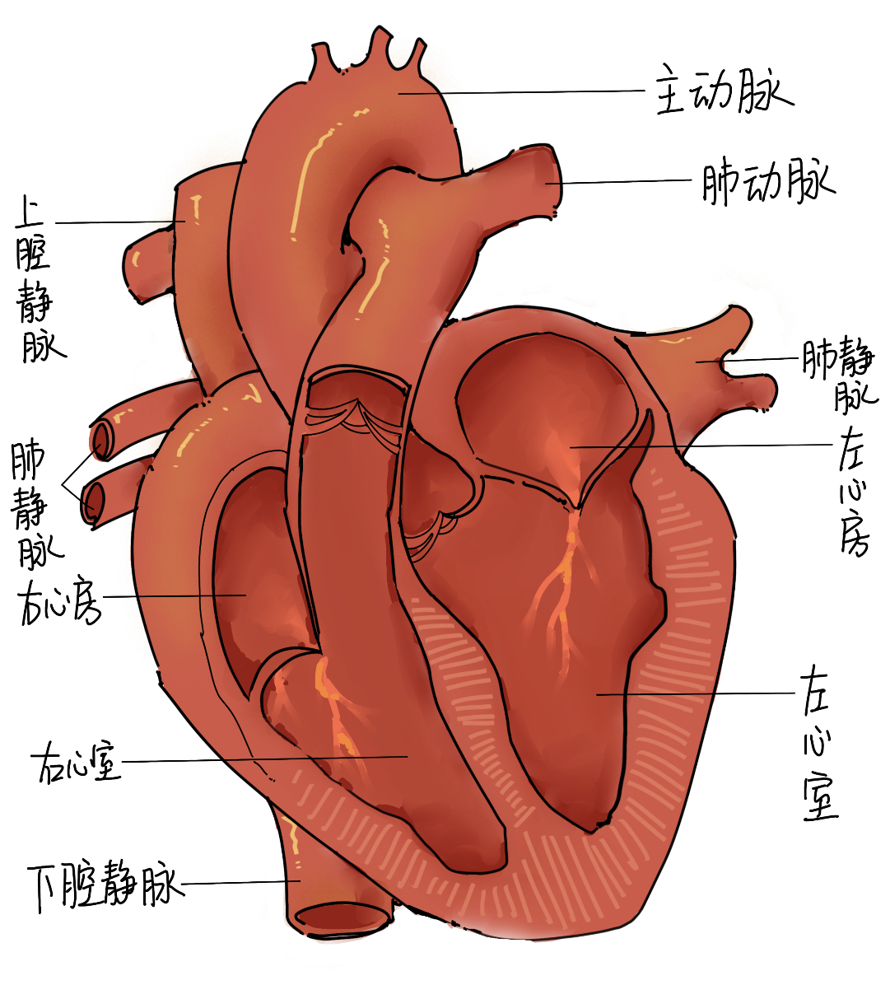

瓣膜：分为房室瓣和动脉瓣，作用是防止血液倒流

（答题时，需注意是否要区分静脉瓣和房室瓣）

**心房、心室与血管的连接（必背必考）**

左心室→主动脉

右心室→肺动脉

左心房→肺静脉

右心房→上腔静脉和下腔静脉

**心脏的工作过程**

|  |  |  |  |
| --- | --- | --- | --- |
|  | 房室瓣 | 动脉瓣 | 血流方向 |
| 左右心房收缩 | 开放 | 关闭 | 心房→心室 |
| 左右心室收缩 | 关闭 | 开放 | 心室→动脉 |
| 心房和心室均舒张 | 开放 | 关闭 | 静脉→心房 |

**体循环与肺循环**

体循环与肺循环是同时进行的。

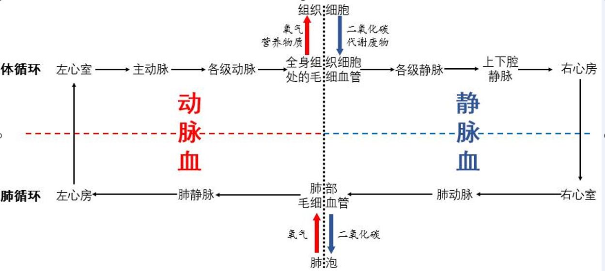

肺动脉里留的是静脉血，肺静脉里留的是动脉血